DAX25-20-01【書籍】AI白書2019_第１章AIが壊すもの、 創るもの

# 【対談１】AI経営と日本の目指すべき道

## 冨山和彦（株式会社経営共創基盤代表取締役CEO）×中島秀之（本書編集委員長）

* + 1. 企業の中で偉くなる人は、 私の理解では他責力が強い人です。 上手に他人のせいにする人が出世する。 自責力が強い人は責任を取ってしまうから出世しない。
    2. 人間は人間が得意とする仕事だけをすればいい。 そう考えると、 AIは人間をより人間らしくする道具なんです。
    3. 私たちは日ごろの生活で、 脳が得意としない作業をたくさん行っています。
    4. おそらく単純な作業を高速にこなすような、 人間が不得意なところから、 AIに置き換わっていくでしょう。
    5. 例えば、 二足歩行は全動物の中で、 人間が持つスーパーな能力なので、 二足歩行のヒューマノイドはビジネスになりにくい。 これを置き換えるのは、 AIにとっても大変です。 人間の得意なことを置き換えようとすると、 ビジネスになりません。

## AI白書編集委員長札幌市立大学学長中島秀之

* + 1. 一番伝えたいメッセージは首脳陣が若手にその座を譲り、 企業の脱皮を促す必要があるということ。 そうしないと日本はもたないという危機感だ。
    2. 現状を肯定し、 それを維持しようとするのではなく、 変化（たとえば人口減少や過疎化）を肯定し、 武器とする発想が必要だと思う。
    3. 現在のITやAIの利用は、 既存システムの一部を置き換えるのに使われているにすぎない。 どの職種がAIで置換え可能かという議論がその典型で、 新しい職業が生まれるという発想がない。 新しい社会や企業の仕組みの提案が待たれる。

## AIによる破壊的イノベーションが産業構造を根本から変え、 企業はダイナミックに変革しなければ生き残れないことが示唆された。

# 【対談２】感情価値や欲望の部分をAIで勝ちに行け

## 尾原和啓（Professional Connector、 ITジャーナリスト）×松尾豊（本書編集委員）

* + 1. AI技術を応用していく産業分野として有望な領域を、 農業、 建設業、 食関連と言ってきています。 これらは、 今までデータの取得や自動化技術の導入が行いにくかった分野で、 その理由としては個々のアイテムを「認識」できなかったため
    2. AIプラットフォームビジネスの次の次くらいの段階を想定している。 つまり、 AIプラット
       - フォームビジネスの第1段階は、 AIとロボットによる画期的な効率化、 自動化です。 それによりシステム構築や運営のコストが安くなり、 より多くの人が使うことで、 よりデータが集まるようになります。 するとさらに自動化が進み、 コストが下がる。 その結果、 他社が追いかけても、 先に進んだ企業に追いつけなくなる。
       - そして、 コスト効率の先にあるのは、 付加価値を上げることです。
    3. Subtopic

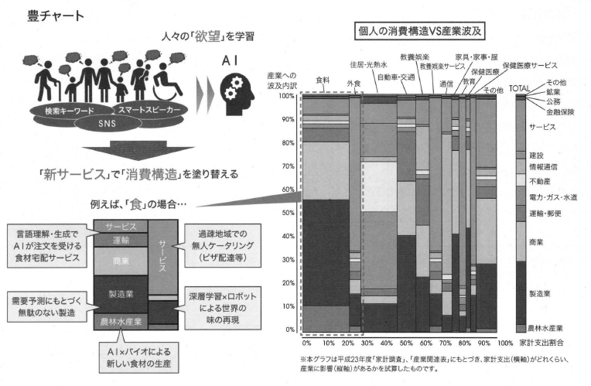

# AIは決してブームではない。 産業構造の転換である

## 「眼」と『耳』を手に入れた機械が産業・社会にもたらす影響

* + 1. Subtopic

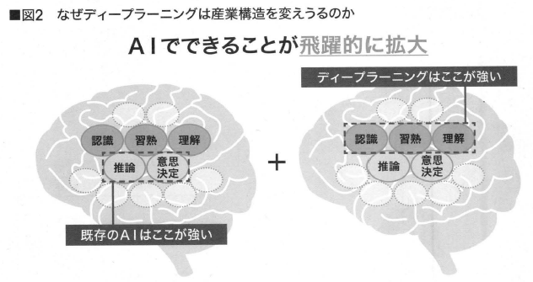

* + 1. Subtopic

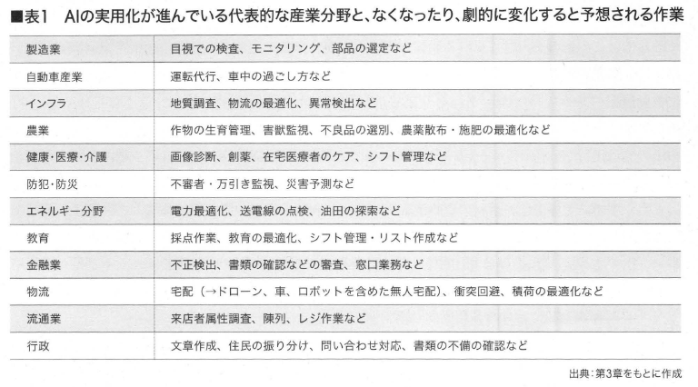

## Alのテータ収集・実用化で、 米中が大きく先行する事実

## テータ収集で日本が勝てる分野はあるのか？

* + 1. あらゆるものがインターネットにつながるIoT(Internet of Things)時代には、 収集できるデータの種類も量もケタ違いに大きくなる。 そこで、 今まで取れていなかったデータを取る試みがあちこちで起きるはずだ。

## 組み合わせ次第で、 イノベーションを起こせる

* + 1. イノベーションは組み合わせで起こるが、 AIは人間が今まで見ることができなかったものが見え、 思いもよらない組み合わせや掘り起こしを行う。 AIにより様々なデータ十サービス、 サービス＋サービスを組み合わせれば、 新しい産業を生み出すことも夢ではない。 つまり、 異次元イノベーションがAIで可能となるのである（図10)。
    2. Subtopic

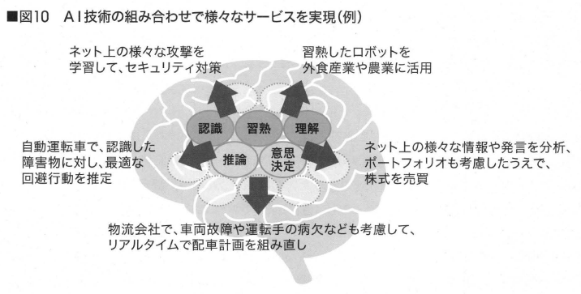

## オープン／クローズドの切り分けが極めて重要

* + 1. AIを活用することを始め、 その上で、 経営者が考えるべきポイントは
       - ① 自社のビジネスでは、 どんなデータなら取得できるか（今まで取れていなかったデータを取るにはどうしたら良いかも考える） 。
       - ② そのビジネス（あるいは自社がこれから取り組みたいビジネス）を強化するために、 どんなデータが必要か。
       - ③a ①と②がぴったり合致するときは、 できるだけブラックボックス化して囲い込む。
       - ③b ①と②に食い違いがあるときは、 ある程度オープン化して外部の力を借りる。
       - メーカー向けのIoTプラットフォームとしては、
         * ドイツの「Industrie4.0」
         * 米国の「IndustrialInternet」
         * Boschの「IoTスイート」
         * GEの「プレディックス」
         * など

## 人間がやるべき仕事は何か

* + 1. AIが産業構造を変えることは明らかである。
       - 前述のように、 経営者が考えなければいけないポイントの一つに、 AIによってリソースの配分の変化が挙げられる。
       - AIが目を持ち、 手を使えるようになれば、 ルーティーンワークのような決まりきった作業はどんどん機械に置き換えられるのは間違いない。
       - しかし、 AIにすべての作業が奪われるわけではない。
    2. 例えば
       - 訴訟案件に対して過去の判例を調べるパラリーガルの仕事は、
         * マッチング系の技術によって失われる可能性が高いが、 弁護士の仕事はなくならない。 相手が人間だからだ。 クライアントとも裁判官とも検察官とも、 言葉や文書のやり取りが必要だ。
         * 深いレベルの対人コミュニケーションは、 技術的にも受け取る側の感情的にも、 人間にしかできない仕事であり続ける。
       - 教師の仕事も大きく様変わりするが、 なくならない。
         * AIによって、 生徒の学習進度に応じたカリキュラムの提供が可能になり、 例えば成績評価も定量的な部分はAIが担うようになるが、 生徒のモチベーションを上げるのは教師の仕事だ。
         * 事務的な作業から解放される分、 生徒一人ひとりに割ける時間が増え、 教師本来の仕事に集中できるようになるはずだ。
       - ホワイトカラーの仕事でも、
         * 下調べや資料作成などの事務作業はどんどんなくなる一方、 AIは何かを決めてくれるわけではない。
         * AIが提示した複数の選択肢から一つに決めるのは、 やはり人間の役目であり、 営業や社内調整などの対人コミュニケーションは人間の仕事であり続ける。
         * つまり、 どの部分にAIやロボットを導入し、 どの部分を社内外の人材にまかせるかを決めなければならない。 それは経営の意思そのものだ。
    3. ここで紹介した例の多くは想像も含まれていて、 実現するかどうかは分からない。
    4. 逆に言うと、 AIを使ってこれから何をするか、 経営者の皆さん自身が思い浮かべれば、 もっとたくさんのアイデアが出るはずだ。